BỘ ĐỀ KIỂM TRA THEO CHƯƠNG  VẬT LÍ 12 – CHƯƠNG TRÌNH GDPT 2018  ——————— | ĐỀ KIỂM TRA ĐÁNH GIÁ NĂNG LỰC  Môn: VẬT LÍ – Lớp 12  Thời gian làm bài: 50 phút

ĐỀ KIỂM TRA CHƯƠNG I – ĐỀ SỐ 05
Chương I – Vật lí nhiệt
Mã đề: C1-05 | Cấu trúc: 18 câu trắc nghiệm + 4 câu đúng/sai + 6 câu trả lời ngắn (28 câu, 40 lệnh hỏi)
Họ và tên học sinh: ................................................. | Ngày làm bài: ...../...../.......... Điểm: ..........

Cho biết: nhiệt dung riêng của nước 4200 J/(kg·K); của nước đá 2100 J/(kg·K); của nhôm 880 J/(kg·K); của sắt 460 J/(kg·K); của đồng 380 J/(kg·K); của chì 130 J/(kg·K). Nhiệt nóng chảy riêng của nước đá 3,34·10⁵ J/kg; nhiệt hoá hơi riêng của nước 2,26·10⁶ J/kg. Áp suất khí quyển chuẩn; nước sôi ở 100 °C và nước đá nóng chảy ở 0 °C.

PHẦN I. Câu trắc nghiệm nhiều phương án lựa chọn.
Thí sinh trả lời từ câu 1 đến câu 18. Mỗi câu hỏi thí sinh chỉ chọn một phương án.
Câu 1. Trong quá trình đông đặc của một chất rắn kết tinh ở áp suất không đổi, chất
A. không trao đổi nhiệt với môi trường xung quanh nó.
B. thu nhiệt từ môi trường nhưng nhiệt độ của nó không đổi.
C. toả nhiệt ra môi trường và nhiệt độ của nó giảm đều.
D. toả nhiệt ra môi trường nhưng nhiệt độ của nó không đổi.
Câu 2. Ở cùng một áp suất, nhiệt độ nóng chảy và nhiệt độ đông đặc của một chất rắn kết tinh
A. bằng nhau.
B. chênh nhau đúng 273,15 độ.
C. khác nhau, nhiệt độ nóng chảy luôn lớn hơn.
D. khác nhau, nhiệt độ đông đặc luôn lớn hơn.
Câu 3. Phát biểu nào sau đây về mô hình động học phân tử là SAI?
A. Các chất được cấu tạo từ những hạt riêng biệt là phân tử, nguyên tử.
B. Các phân tử chuyển động càng nhanh khi nhiệt độ của vật càng cao.
C. Giữa các phân tử của một chất luôn có cả lực hút và lực đẩy.
D. Các phân tử chất khí đứng yên khi nhiệt độ của khí bằng 0 °C.
Câu 4. Hình vẽ là đồ thị nhiệt độ theo nhiệt lượng đã cung cấp cho 1,0 kg một chất. Giai đoạn ② ứng với quá trình
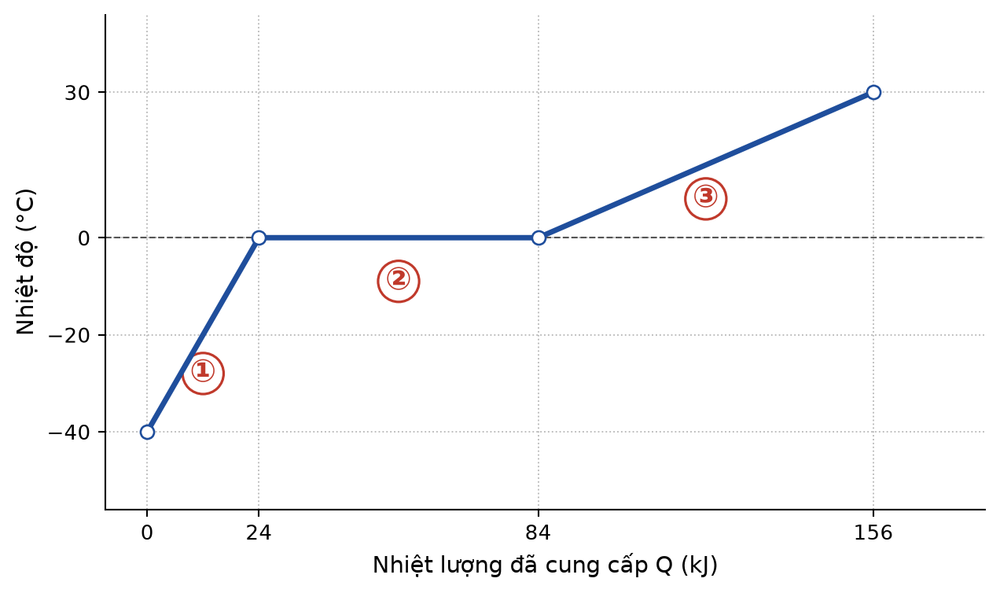
A. chất đang hoá hơi ở nhiệt độ sôi của nó.
B. chất rắn đang nóng dần lên tới 0 °C.
C. chất lỏng đang nóng dần lên tới 30 °C.
D. chất đang nóng chảy ở 0 °C.
Câu 5. Vì sao dùng nước đá ở 0 °C để làm lạnh lại hiệu quả hơn dùng cùng khối lượng nước lỏng cũng ở 0 °C?
A. Vì nước đá có nhiệt dung riêng lớn hơn nhiệt dung riêng của nước lỏng.
B. Vì ngoài phần nhiệt để nóng lên, nước đá còn thu thêm nhiệt nóng chảy khi tan.
C. Vì nước đá có nhiệt độ thấp hơn nước lỏng nên hiệu nhiệt độ lớn hơn.
D. Vì nước đá dẫn nhiệt tốt hơn nước lỏng nên trao đổi nhiệt nhanh hơn.
Câu 6. Hình vẽ mô tả một bình gốm xốp đựng nước đặt nơi khô ráo, thoáng gió. Nguyên lí làm mát của bình là
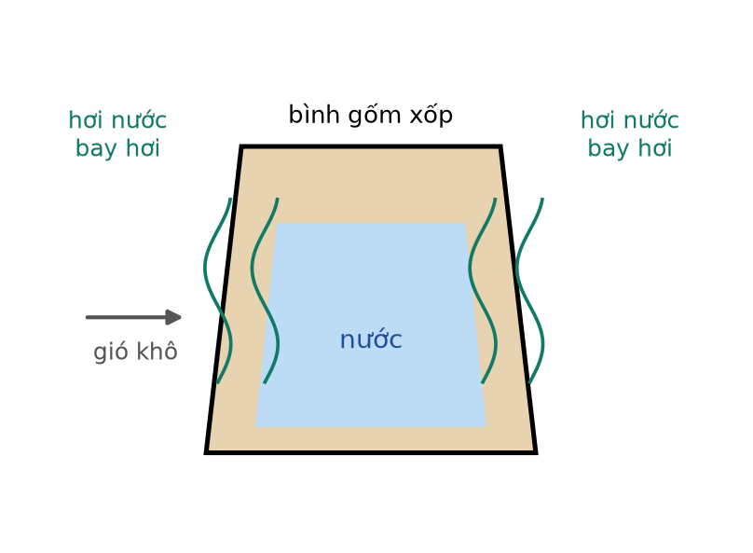
A. nước thấm ra mặt ngoài bình rồi bay hơi, thu nhiệt của bình và của nước bên trong.
B. gốm xốp dẫn nhiệt rất tốt nên truyền nhanh nhiệt của nước ra không khí.
C. không khí lạnh bên ngoài liên tục thấm qua thành gốm vào trong bình.
D. nước trong bình chảy ra ngoài làm khối lượng giảm nên nội năng giảm.
Câu 7. Khi hơi nước trong không khí ngưng tụ thành những giọt sương trên mặt kính lạnh, quá trình đó
A. thu nhiệt từ môi trường xung quanh.
B. toả nhiệt ra môi trường xung quanh.
C. không kèm theo sự trao đổi nhiệt nào cả.
D. làm nhiệt độ của tấm kính giảm xuống.
Câu 8. Định luật I của nhiệt động lực học là
A. định luật xác định chiều diễn biến của mọi quá trình trong tự nhiên.
B. định luật cho biết nhiệt chỉ tự truyền từ vật nóng sang vật lạnh.
C. dạng phát biểu của định luật bảo toàn năng lượng cho các quá trình nhiệt.
D. định luật khẳng định nội năng của một vật luôn luôn được bảo toàn.
Câu 9. Hai bình cách nhiệt giống nhau, một chứa 1,0 kg nước, một chứa 1,0 kg dầu có nhiệt dung riêng 2000 J/(kg·K); cả hai cùng ở 20 °C. Cung cấp cho mỗi bình cùng một nhiệt lượng 42 kJ. Khi đó
A. nhiệt độ hai bình bằng nhau vì nhận cùng một nhiệt lượng.
B. nhiệt độ của nước cao hơn nhiệt độ của dầu 11 °C.
C. nhiệt độ của dầu cao hơn nhiệt độ của nước 11 °C.
D. nhiệt độ của dầu cao hơn nhiệt độ của nước 21 °C.
Câu 10. Dựa vào đồ thị ở Câu 4, nhiệt nóng chảy riêng của chất đó bằng
A. 6,0·10⁴ J/kg. | B. 2,4·10⁴ J/kg. | C. 1,56·10⁵ J/kg. | D. 8,4·10⁴ J/kg.
Câu 11. Vẫn với đồ thị đó, nhiệt dung riêng của chất ở thể lỏng là
A. 600 J/(kg·K). | B. 2400 J/(kg·K). | C. 1200 J/(kg·K). | D. 5200 J/(kg·K).
Câu 12. Hình vẽ là đồ thị công suất cấp nhiệt của một lò sấy theo thời gian. Tổng nhiệt lượng lò đã cung cấp trong 16 phút là
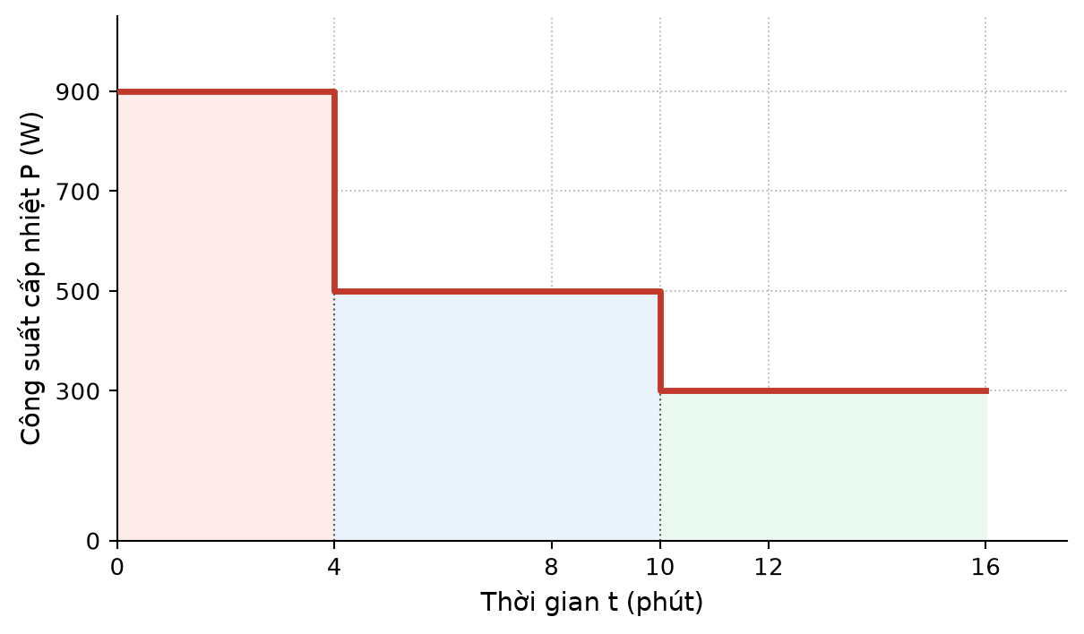
A. 504 kJ. | B. 480 kJ. | C. 1700 kJ. | D. 336 kJ.
Câu 13. Thả một lượng nước đá ở 0 °C vào 600 g nước ở 40 °C đựng trong bình cách nhiệt thì nhiệt độ khi cân bằng nhiệt là 10 °C và nước đá đã tan hết. Khối lượng nước đá đã thả vào xấp xỉ
A. 189 g. | B. 165 g. | C. 201 g. | D. 226 g.
Câu 14. Bình A chứa 2,0 kg nước ở 80 °C, bình B chứa 3,0 kg nước ở 20 °C; cả hai đều cách nhiệt. Người ta múc 1,0 kg nước từ A đổ sang B, khuấy đều cho cân bằng nhiệt, rồi múc 1,0 kg nước từ B đổ trở lại A. Nhiệt độ cuối cùng của nước trong bình A là
A. 50,0 °C. | B. 57,5 °C. | C. 60,0 °C. | D. 65,0 °C.
Câu 15. Người ta trộn nước ở 90 °C với nước ở 20 °C trong bình cách nhiệt, thu được 10 kg hỗn hợp ở 41 °C. Khối lượng nước ở 90 °C đã dùng là
A. 3,0 kg. | B. 4,2 kg. | C. 5,0 kg. | D. 7,0 kg.
Câu 16. Một bình cách nhiệt chứa 1,0 kg nước ở 10 °C. Người ta thả vào đó 500 g nước đá ở −40 °C. Trạng thái của hỗn hợp khi cân bằng nhiệt là
A. 0 °C, một phần nước đã đông đặc thành nước đá.
B. 0 °C, một phần nước đá đã tan thành nước.
C. 0 °C, khối lượng nước đá vẫn đúng 500 g và nước vẫn đúng 1,0 kg.
D. khoảng 2,5 °C, toàn bộ nước đá đã tan hết.
Câu 17. Vẫn với lò sấy trong đồ thị ở Câu 12. Nếu 60 % nhiệt lượng lò cung cấp được dùng để làm bay hơi nước ở 100 °C thì khối lượng nước bay hơi trong 16 phút xấp xỉ
A. 26,8 g. | B. 80,3 g. | C. 223,0 g. | D. 133,8 g.
Câu 18. Một khối kim loại ở 100 °C được thả vào một khối lượng nước xác định ở 20 °C, nhiệt độ cân bằng là 28 °C. Nếu thả cùng khối kim loại đó (cũng ở 100 °C) vào một khối lượng dầu bằng đúng khối lượng nước nói trên, cũng ở 20 °C, thì nhiệt độ cân bằng xấp xỉ bao nhiêu? Cho nhiệt dung riêng của dầu là 2100 J/(kg·K), bỏ qua nhiệt dung của bình.
A. 28,0 °C. | B. 34,5 °C. | C. 32,7 °C. | D. 36,0 °C.
PHẦN II. Câu trắc nghiệm đúng sai.
Thí sinh trả lời từ câu 1 đến câu 4. Trong mỗi ý a), b), c), d) ở mỗi câu, thí sinh chọn đúng hoặc sai.
Câu 1. Hình vẽ là đồ thị nhiệt độ theo nhiệt lượng đã cung cấp cho 1,0 kg một chất, ban đầu ở thể rắn tại −40 °C.
a) Nhiệt dung riêng của chất ở thể rắn là 1500 J/(kg·K).
b) Nhiệt nóng chảy riêng của chất là 6,0·10⁴ J/kg.
c) Nhiệt dung riêng của chất ở thể lỏng nhỏ hơn ở thể rắn.
d) Để đưa 2,0 kg chất này từ thể rắn ở −40 °C lên thể lỏng ở 30 °C cần cung cấp 312 kJ.
Câu 2. Hình vẽ là đồ thị công suất cấp nhiệt của một lò sấy theo thời gian, trong 16 phút hoạt động.
a) Tổng nhiệt lượng lò cung cấp trong 16 phút là 504 kJ.
b) Nhiệt lượng lò cung cấp trong 6 phút cuối lớn hơn trong 4 phút đầu.
c) Nhiệt lượng trung bình lò cung cấp trong mỗi phút của 16 phút đó là 31,5 kJ.
d) Công suất trung bình của lò trong 16 phút là 500 W.
Câu 3. Trong giờ thực hành, một học sinh lấy 200 g nước đá ở −20 °C từ ngăn đông của tủ lạnh rồi thả vào 300 g nước ở 25 °C đựng trong một bình cách nhiệt. Bỏ qua nhiệt dung của bình.
a) Nhiệt lượng cần để đưa toàn bộ nước đá từ −20 °C lên 0 °C là 16,8 kJ.
b) Nước đá tan hết và nhiệt độ cân bằng của hỗn hợp khoảng 1,8 °C.
c) Khi cân bằng nhiệt, nhiệt độ của hỗn hợp bằng 0 °C.
d) Khối lượng nước đá đã tan xấp xỉ 69 g.
Câu 4. Hình vẽ mô tả một bình gốm xốp đựng nước, được đặt ở nơi khô ráo và thoáng gió để làm mát nước bên trong.
a) Nước thấm qua thành gốm xốp và bay hơi ở mặt ngoài của bình.
b) Quá trình bay hơi toả nhiệt nên làm nhiệt độ nước trong bình giảm đi.
c) Nếu đặt bình trong một phòng kín, không khí ẩm và lặng gió thì hiệu quả làm mát sẽ tăng lên.
d) Nếu tăng diện tích mặt ngoài của bình mà giữ nguyên lượng nước bên trong thì nước sẽ lạnh nhanh hơn.
PHẦN III. Câu trắc nghiệm trả lời ngắn.
Thí sinh trả lời từ câu 1 đến câu 6.
Câu 1. Vẫn với chất trong đồ thị ở Câu 4. Tính nhiệt lượng (theo kJ) cần cung cấp để đưa 2,5 kg chất đó từ thể rắn ở −40 °C thành thể lỏng ở 30 °C. (Kết quả làm tròn đến hàng đơn vị.)
Trả lời: ................................................
Câu 2. Một bình cách nhiệt chứa 1,0 kg nước, bên trong có đặt sẵn một khối nhôm khối lượng 400 g; cả hai đang ở 20 °C. Người ta thả thêm vào bình một khối đồng 600 g đang ở 120 °C. Bỏ qua nhiệt dung của vỏ bình. Tính nhiệt độ khi cân bằng nhiệt (theo °C, làm tròn đến hàng phần mười).
Trả lời: ................................................
Câu 3. Một bình cách nhiệt chứa 2,0 kg nước ở 15 °C. Người ta dẫn hơi nước ở 100 °C vào bình cho tới khi nhiệt độ của nước trong bình là 60 °C. Tính khối lượng hơi nước đã dẫn vào (theo g, làm tròn đến hàng đơn vị).
Trả lời: ................................................
Câu 4. Một bình cách nhiệt chứa 400 g nước ở 30 °C. Người ta bỏ vào bình các viên nước đá ở 0 °C, mỗi viên có khối lượng 20 g. Hỏi phải bỏ vào ít nhất bao nhiêu viên để khi cân bằng nhiệt trong bình vẫn còn nước đá chưa tan?
Trả lời: ................................................
Câu 5. Một lượng khí trải qua hai giai đoạn. Giai đoạn một: khí nhận nhiệt lượng 800 J và dãn nở, thực hiện công 300 J lên môi trường. Giai đoạn hai: khí bị nén, nhận công 500 J từ bên ngoài và toả ra môi trường nhiệt lượng Q₂. Biết sau hai giai đoạn nội năng của khí trở về đúng giá trị ban đầu. Tính Q₂ (theo J).
Trả lời: ................................................
Câu 6. Một bếp có công suất hữu ích 1000 W được dùng để biến 800 g nước đá ở −15 °C thành hơi nước hoàn toàn ở 100 °C. Tính thời gian cần thiết (theo phút, làm tròn đến hàng phần mười).
Trả lời: ................................................
----------- HẾT -----------
Học sinh không được sử dụng tài liệu. Cán bộ coi thi không giải thích gì thêm.

